1. 启动时加载配置数据出错，如下图红框处所示有 CfgMgr 的字眼

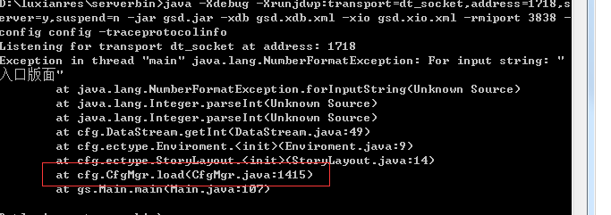

两种原因：

csv数据不是最新

更新csv目录, 然后运行genconfig.bat重新生成最新的配置数据，重启

gsd.jar 不是最新的

解决办法：让任一个服务器或者客户端帮忙更新一个最新的gsd.jar，重启

1. 数据库崩溃错误
2. 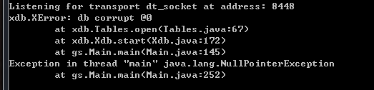

控制台窗口的错误日志很短，有 db Corrupt @0 的字眼

解决办法： 清空xdb目录（注意不是删除这个目录），重启

1. 启动正常，但连不上

打开 trace.log ，找到最后几行



如果像这样出现29064这样的内容，说明是serverid不正确

找到replace.vbs中的 serverid = 64 那行，把64替换成正确的serverid。如果不知道自己serverid是多少，打开luxianres\code\scripts\cfg\server.lua 找到自己名字对应项